2017年

1. **中国标准动车组被命名为“复兴号”并于26日投入运行。中国高速动车组技术实现全面自主。**

**北京：东经116°20’，北纬39°56’**

“复兴号”大量采用中国国家标准、行业标准、中国铁路总公司企业标准等技术标准，同时采用了一批国际标准和国外先进标准，具有良好的兼容性能，在254项重要标准中，中国标准占84%。最重要的是中国标准动车组整体设计以及车体、转向架、牵引、制动、网络等关键技术都是我国自主研发，具有完全自主知识产权。

2017年6月26日11时05分，“复兴号”G123次和G124次高速列车在京沪高铁两端的北京南站和上海虹桥站双向首发。它们共同迎来了一个时代：中国标准动车组时代。

2017年7月27日，中国铁路总公司安排“复兴号”在京沪高铁开展时速350公里体验运营，通过全面系统的科学论证和综合评估，一致认为，京沪高铁满足按设计速度350公里/小时运营要求。从9月21日起，铁路部门安排7对“复兴号”动车组在京沪高铁按时速350公里运行，分别担当G1/G2、G3/G4、G5/G6、G7/G8、G9/G10、G13/G14、G17/G18次，京沪之间全程运行时间在4个半小时左右，对于客流需求旺盛的京沪高铁来说，提速有利于缓解“一票难求”的局面。京沪高铁的提速，向世界充分彰显我国我国高铁科技创新的领先地位。

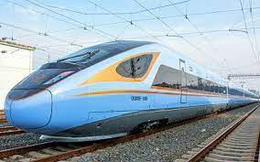

2. **7月30日，庆祝中国人民解放军建军90周年阅兵在朱日和联合训练基地举行。**

**内蒙古：东经111°10’，北纬42°56’**

8月1日，习近平在庆祝中国人民解放军建军90周年大会上讲话指出，党对军队的绝对领导是中国特色社会主义的本质特征，是党和国家的重要政治优势，是人民军队的建军之本、强军之魂。要坚持政治建军、改革强军、科技兴军、依法治军，全面提高国防和军队现代化水平，把人民军队建设成为世界一流军队。

习近平强调，安享和平是人民之福，保卫和平是人民军队之责。天下并不太平，和平需要保卫。今天，我们比历史上任何时期都更接近中华民族伟大复兴的目标，比历史上任何时期都更需要建设一支强大的人民军队。我们要深入贯彻党的强军思想，坚定不移走中国特色强军之路，努力实现党在新形势下的强军目标，把我们这支英雄的人民军队建设成为世界一流军队。

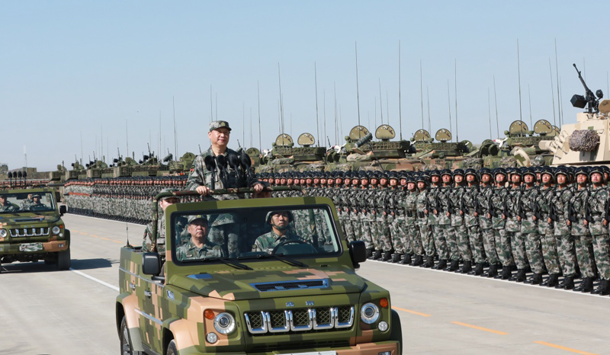

3. **10月18日－24日,中国共产党第十九次全国代表大会举行。**

**北京：东经116°20’，北纬39°56’**

大会正式代表2280人，特邀代表74人，代表全国8900多万党员。大会通过的报告《决胜全面建成小康社会，夺取新时代中国特色社会主义伟大胜利》，作出中国特色社会主义进入新时代、我国社会主要矛盾已经转化为人民日益增长的美好生活需要和不平衡不充分的发展之间的矛盾等重大政治论断，确立习近平新时代中国特色社会主义思想的历史地位，提出新时代坚持和发展中国特色社会主义的基本方略，确定决胜全面建成小康社会、开启全面建设社会主义现代化国家新征程的目标。大会通过《中国共产党章程（修正案）》，把习近平新时代中国特色社会主义思想同马克思列宁主义、毛泽东思想、邓小平理论、“三个代表”重要思想、科学发展观一道确立为党的指导思想并载入党章。

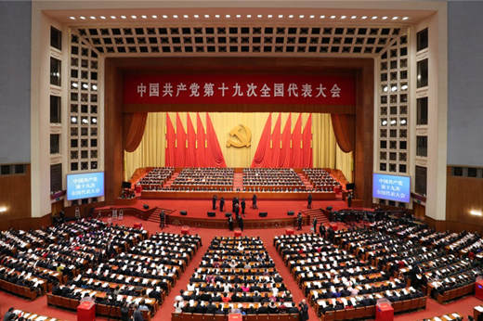

2018年

1. **2月26日－28日,中共十九届三中全会召开。**

**北京：东经116°20’，北纬39°56’**

全会通过《关于深化党和国家机构改革的决定》和《深化党和国家机构改革方案》。3月17日，十三届全国人大一次会议批准国务院机构改革方案。2019年7月5日，深化党和国家机构改革总结会议召开，习近平讲话指出，深化党和国家机构改革是对党和国家组织结构和管理体制的一次系统性、整体性重构，为完善和发展中国特色社会主义制度、推进国家治理体系和治理能力现代化提供了有力组织保障。

党的十九届三中全会审议通过了《中共中央关于深化党和国家机构改革的决定》和《深化党和国家机构改革方案》，这是以习近平同志为核心的党中央站在党和国家事业发展全局，适应新时代中国特色社会主义发展要求作出的重大决策部署，是着眼实现全面深化改革总目标的重大制度安排，是推进国家治理体系和治理能力现代化的一场深刻变革，对于提高党的执政能力和领导水平，广泛调动各方面积极性、主动性、创造性，有效治理国家和社会，推动党和国家事业发展，都具有重大意义，也必将发挥重要作用。

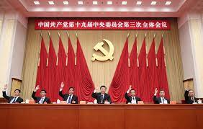

**2. 4月12日,中央军委在南海海域举行海上阅兵。**

**北京：东经105°-108°，北纬4°-21°**

4月12日上午，中央军委在南海海域隆重举行海上阅兵，展示人民海军崭新面貌，激发强国强军坚定信念。中共中央总书记、国家主席、中央军委主席习近平检阅部队并发表重要讲话。他强调，在新时代的征程上，在实现中华民族伟大复兴的奋斗中，建设强大的人民海军的任务从来没有像今天这样紧迫。要深入贯彻新时代党的强军思想，坚持政治建军、改革强军、科技兴军、依法治军，坚定不移加快海军现代化进程，善于创新，勇于超越，努力把人民海军全面建成世界一流海军。

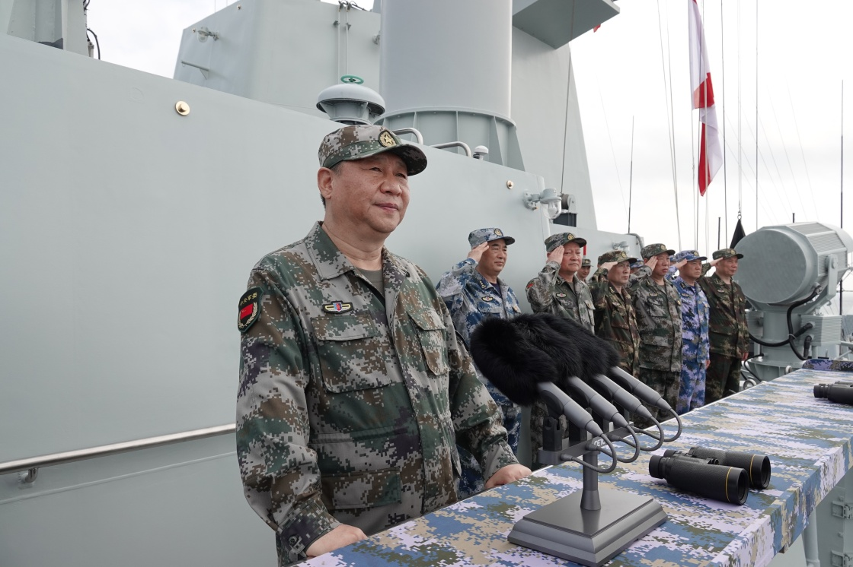

**3. 10月23日，世界上最长的跨海大桥——港珠澳大桥开通仪式在广东珠海举行。**

**广东珠海：东经113°57’，北纬22°27’**

经过6年筹备、9年建设，全长55公里的港珠澳大桥建成通车。这一超级工程集桥梁、隧道和人工岛于一体，其建设难度之大，被誉为桥梁界的“珠穆朗玛峰”。它的建成，不仅标志着中国从桥梁大国走向桥梁强国，也意味着粤港澳大湾区建设正式驶入快车道。

在港珠澳大桥管理局调度中心的大屏上，港珠澳大桥全线22.9公里的桥面，6.7公里的沉管隧道，以及东西人工岛的运行情况一览无余。没有这座大桥之前，由于伶仃洋的阻隔，珠海、澳门与香港之间的陆上交通需要3个多小时。上世纪90年代末，香港回归祖国，为应对亚洲金融危机的影响，香港特别行政区政府认为有必要尽快建设连接港珠澳三地的跨海通道，以发挥港澳优势，寻找新的经济增长点。这一计划得到了中央人民政府的支持，2009年12月，东接香港特别行政区，西接广东省珠海市和澳门特别行政区的港珠澳大桥正式开工，这是在“一国两制”框架下粤港澳三地首次合作建设的超大型跨海交通工程。

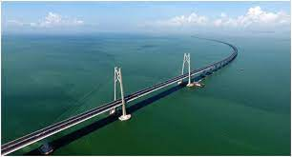

2019年

**26 1. 4月30日，纪念五四运动100周年大会召开。**

**北京：东经116°20’，北纬39°56’**

纪念五四运动100周年大会30日上午在北京人民大会堂隆重举行。中共中央总书记、国家主席、中央军委主席习近平在会上发表重要讲话强调，五四运动以来的100年，是中国青年一代又一代接续奋斗、凯歌前行的100年，是中国青年用青春之我创造青春之中国、青春之民族的100年。新时代中国青年运动的主题，新时代中国青年运动的方向，新时代中国青年的使命，就是坚持中国共产党领导，同人民一道，为实现“两个一百年”奋斗目标、实现中华民族伟大复兴的中国梦而奋斗。

在热烈的掌声中，习近平发表重要讲话。他表示，今年是五四运动100周年，也是中华人民共和国成立70周年。在这个具有特殊意义的历史时刻，我们在这里隆重集会，缅怀五四先驱崇高的爱国情怀和革命精神，总结党和人民探索实现民族复兴道路的宝贵经验，这对发扬五四精神，激励全党全国各族人民特别是新时代中国青年为全面建成小康社会、加快建设社会主义现代化国家、实现中华民族伟大复兴的中国梦而奋斗，具有十分重大的意义。

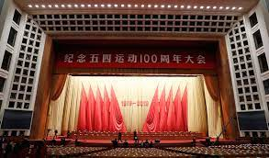

**27. 10月28日－31日，中共十九届四中全会召开。**

**北京：东经116°20’，北纬39°56’**

全会通过《关于坚持和完善中国特色社会主义制度、推进国家治理体系和治理能力现代化若干重大问题的决定》。全会指出，坚持和完善中国特色社会主义制度、推进国家治理体系和治理能力现代化的总体目标是，到我们党成立一百年时，在各方面制度更加成熟更加定型上取得明显成效；到2035年，各方面制度更加完善，基本实现国家治理体系和治理能力现代化；到新中国成立一百年时，全面实现国家治理体系和治理能力现代化，使中国特色社会主义制度更加巩固、优越性充分展现。全会强调，突出坚持和完善支撑中国特色社会主义制度的根本制度、基本制度、重要制度，着力固根基、扬优势、补短板、强弱项，构建系统完备、科学规范、运行有效的制度体系。

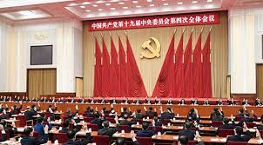

**28. 12月17日，中国第一艘国产航空母舰山东舰交付海军，习近平出席交接入列仪式并登舰视察。**

三亚：**东经109°20’，北纬18°20’**

山东舰建造是一个巨系统工程，建造总量超过20艘超大型油轮工程量总和。3000多个舱室，上万个零部件，上万台套各种设备遍布全船，许多特种装置属首次研制和安装，施工难度巨大。

山东舰是举全国之力、聚全国之智的巨大系统工程，参研、参建、参试单位多达532家。从开工到交付，历时6年，突破了船体结构、动力核心设备这两项制约我国航母事业发展的重大技术瓶颈。航空母舰的成功建造彰显了我国的工业实力，承载着国人几十年的梦想终成现实。

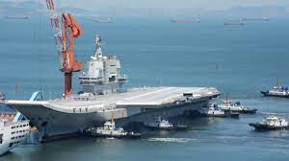

2020年

**29. 1月7日，习近平在主持召开中央政治局常委会会议时，对做好2019年12月27日以来湖北武汉监测发现的不明原因肺炎疫情防控工作提出要求。**

**北京：东经116°20’，北纬39°56’**

新冠肺炎疫情是新中国成立以来我国遭遇的传播速度最快、感染范围最广、防控难度最大的一次重大突发公共卫生事件，也是百年来全球发生的最严重的传染病大流行。疫情发生后，党中央将疫情防控作为头等大事来抓。习近平亲自指挥、亲自部署，坚持把人民生命安全和身体健康放在第一位，带领全党全军全国各族人民迅速打响疫情防控的人民战争、总体战、阻击战，取得了全国抗疫斗争重大战略成果。9月8日，习近平在全国抗击新冠肺炎疫情表彰大会上讲话指出，在这场同严重疫情的殊死较量中，中国人民和中华民族以敢于斗争、敢于胜利的大无畏气概，铸就了生命至上、举国同心、舍生忘死、尊重科学、命运与共的伟大抗疫精神。要在全社会大力弘扬伟大抗疫精神，使之转化为全面建设社会主义现代化国家、实现中华民族伟大复兴的强大力量。

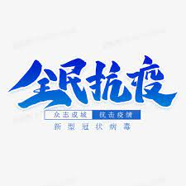

**30. 10月23日，中国人民志愿军抗美援朝出国作战70周年大会召开。**

**北京：东经116°20’，北纬39°56’**

习近平在纪念中国人民志愿军抗美援朝出国作战70周年大会上讲话指出，在波澜壮阔的抗美援朝战争中，英雄的中国人民志愿军锻造了伟大抗美援朝精神。我们要铭记抗美援朝战争的艰辛历程和伟大胜利，敢于斗争、善于斗争，知难而进、坚韧向前，把新时代中国特色社会主义伟大事业不断推向前进。

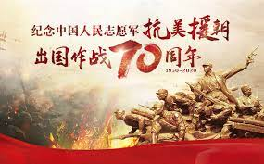

2021年

**31. 2月25日　全国脱贫攻坚总结表彰大会召开。**

**北京：东经116°20’，北纬39°56’**

习近平宣告，我国脱贫攻坚战取得了全面胜利，现行标准下9899万农村贫困人口全部脱贫，832个贫困县全部摘帽，12.8万个贫困村全部出列，区域性整体贫困得到解决，完成了消除绝对贫困的艰巨任务。习近平讲话指出，脱贫攻坚伟大斗争，锻造形成了上下同心、尽锐出战、精准务实、开拓创新、攻坚克难、不负人民的脱贫攻坚精神。我们走出了一条中国特色减贫道路，形成了中国特色反贫困理论。脱贫摘帽不是终点，而是新生活、新奋斗的起点。解决发展不平衡不充分问题、缩小城乡区域发展差距、实现人的全面发展和全体人民共同富裕仍然任重道远。要切实做好巩固拓展脱贫攻坚成果同乡村振兴有效衔接各项工作，让脱贫基础更加稳固、成效更可持续。



**32. 6月17日，神舟十二号载人飞船发射升空，与天和核心舱完成自主快速交会对接。三名航天员先后进入天和核心舱，标志着中国人首次进入自己的空间站。**

**酒泉卫星发射中心经纬度：东经101°02′，北纬40°31’**

这是我国载人航天工程立项实施以来的第19次飞行任务，也是空间站阶段的首次载人飞行任务。飞船入轨后，将按照预定程序，与天和核心舱进行自主快速交会对接。组合体飞行期间，航天员将进驻天和核心舱，完成为期3个月的在轨驻留，开展机械臂操作、出舱活动等工作，验证航天员长期在轨驻留、再生生保等一系列关键技术。

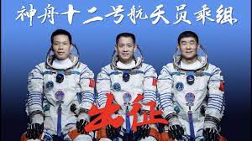

33. 6月18日　中国共产党历史展览馆开馆。

习近平参观“‘不忘初心、牢记使命’中国共产党历史展览”，并带领党员领导同志重温入党誓词。强调，党的历史是最生动、最有说服力的教科书。我们党的一百年，是矢志践行初心使命的一百年，是筚路蓝缕奠基立业的一百年，是创造辉煌开辟未来的一百年。回望过往的奋斗路，眺望前方的奋进路，必须把党的历史学习好、总结好，把党的宝贵经验传承好、发扬好，铭记奋斗历程，担当历史使命，从党的奋斗历史中汲取前进力量。要教育引导广大党员、干部通过参观学习，更加自觉地不忘初心、牢记使命，增强“四个意识”，坚定“四个自信”，始终在思想上政治上行动上同党中央保持高度一致，坚定理想信念，学好用好党的创新理论，赓续红色血脉，发扬光荣传统，发挥先锋模范作用，团结带领全国各族人民，更好立足新发展阶段、贯彻新发展理念、构建新发展格局，全面做好改革发展稳定各项工作，汇聚起全面建设社会主义现代化国家、实现中华民族伟大复兴中国梦的磅礴力量。

